# KATECHEZA: klasa VIII

# TEMAT: GRZECHY CUDZE – ZEZWALAĆ NA GRZECH

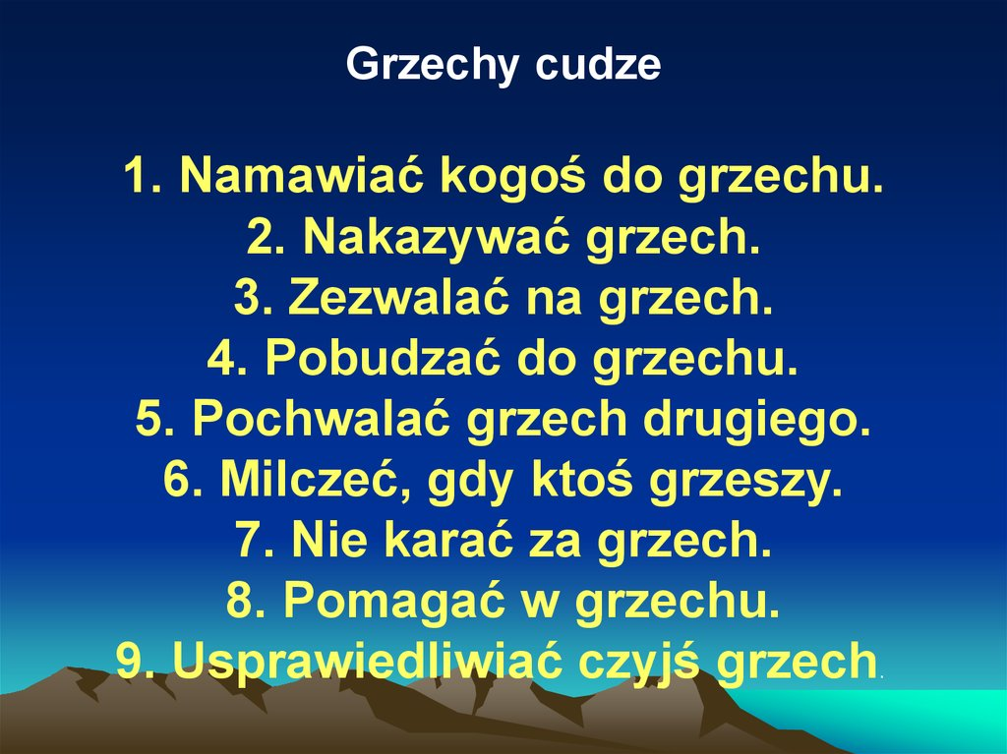

W poprzednich katechezach mówiliśmy o radach przyczyniających się do grzechu oraz o nakazach prowadzących do popełniania zła. Bywa też i tak, że ktoś nie radzi i nie nakazuje, ale na widok zła “nabiera wody w usta” i milczy. To także jest grzechem. Jeżeli w naszym otoczeniu ktoś popełnia zło, a my z fałszywej delikatności milczymy, jakby się nic nie stało przyczyniamy się do upadku bliźniego. Jest to dziś grzech nagminnie popełniany w imię fałszywej wolności i fałszywej tolerancji. Nie ma wolności do popełniania zła. Co więcej, ci którzy z racji swojej funkcji sprawują władzę nad innymi, a więc rodzice, pracodawcy, przełożeni, władza polityczna, nie powinni zezwalać na grzech, jako na największe duchowe nieszczęście człowieka. Kto zezwala na grzech bliźniego, podobny jest do człowieka, który na widok dziecka bawiącego się brzytwą nic by nie zrobił, by mu brzytwę odebrać, bo chciałby w ten sposób uszanować wolność dziecka. Przyznalibyśmy, że taki człowiek musiałby być szalony. Tym więcej, ten kto widzi, jak jego bliźni ryzykuje potępienie wieczne, powinien zrobić wszystko, by do zła, które obraża Boga nie dopuścić.

W tym miejscu, ktoś może twierdzić, że powyższa zasada powinna dotyczyć tylko dzieci. W przypadku ludzi dorosłych natomiast, powinniśmy respektować ich prawo wyboru. Cóż na to odpowiedzieć? Nikt nie ma takiego prawa, by wybierać zło, stawiać się ponad Bogiem i Jego przykazaniami, na nowo krzyżować Pana Jezusa. A poza tym, ten kto grzeszy wcale nie jest wolny, lecz znajduje się w niewoli szatana. Przekonanie, że prawo wyboru grzechu jest realizacją wolności człowieka jest fałszywe. Grzech sprowadza na człowieka jeszcze większą niewolę niż utrata niepodległości czy zamknięcie w więzieniu. Stąd zezwalanie na grzech jest przyczyną upadku drugiego i grzechem cudzym.

# NOTATKA:

**Bywa tak, że ktoś nie radzi i nie nakazuje grzechu, ale na widok zła “nabiera wody w usta” i milczy. To także jest grzechem. Jeżeli w naszym otoczeniu ktoś popełnia zło, a my z fałszywej delikatności milczymy, jakby się nic nie stało przyczyniamy się do upadku bliźniego i do jego grzechu.**

**Pozdrawiam Was WSZYSTKICH BARDZO SERDECZNIE**

**Ks. Józef Durlak ☺☺**